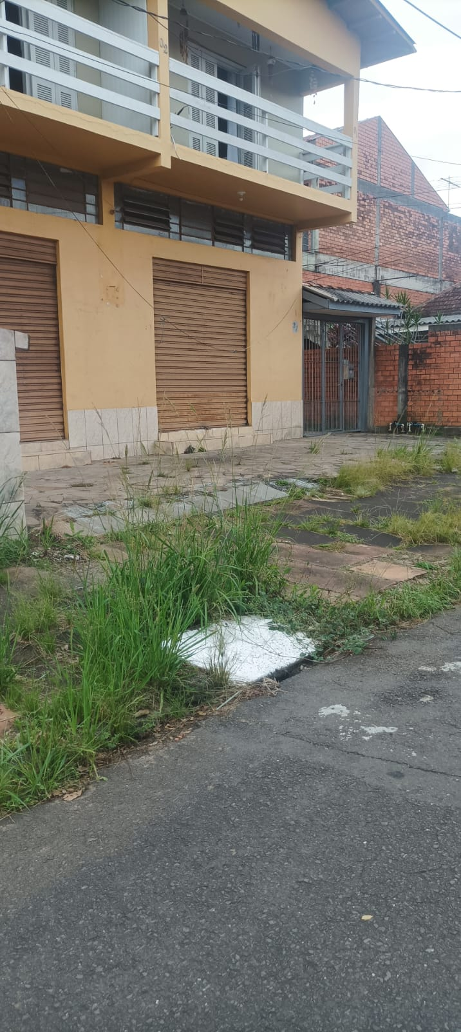
PEDIDO DE PROVIDÊNCIAS Nº 717/2024
Capina no passeio público da Rua Bolívia, nº 27, no Bairro Canudos.
Solicita-se, após os trâmites regimentais, que seja enviada cópia da presente proposição ao Poder Executivo, para que realize a seguinte providência:

Capina no passeio público da Rua Bolívia, nº 27, no Bairro Canudos.

Novo Hamburgo, 08 de março de 2024.
Vereadora Lourdes Valim

Obs.: Redação conforme original da autora.
/AO

